Отчёт
о проведённых методических мероприятий по плану в декабре
на базе МБОУ «Школа искусств»

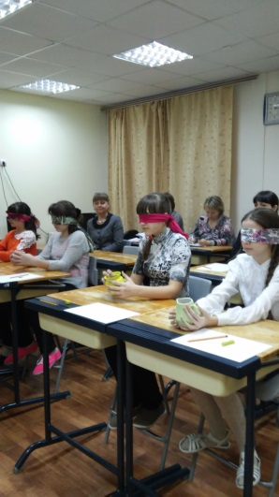
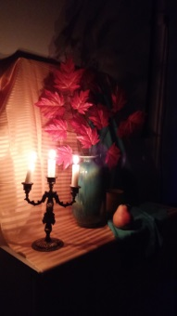
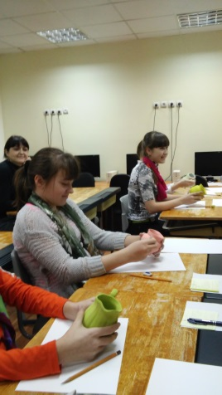
10.12.2014 г. состоялся семинар-практикум по теме: «Инновационные технологии в обучении изобразительному искусству». Ответственный за проведение мероприятия: преподаватель отдела изобразительных искусств Деллалова Елена Валерьевна, методическое сопровождение: зам. директора по УВР С.Ф.Кабилова. Присутствовало 12 человек. В ходе семинара присутствующие познакомились с нетрадиционными методами и принципами работы с детьми на отделе изобразительных искусств. Был проведён практикум по темам: «Форма предмета» и «Свет и тень», нетрадиционными методами были оживлены чувства, которые помогают ежедневно механически использовать привычные навыки и умения. Участники семинара-практикума выразили благодарность преподавателю за знакомство с необычными практиками.
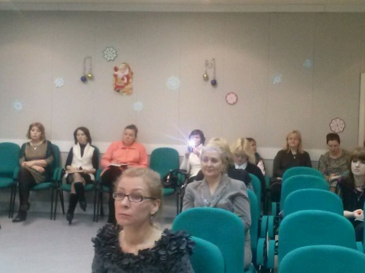
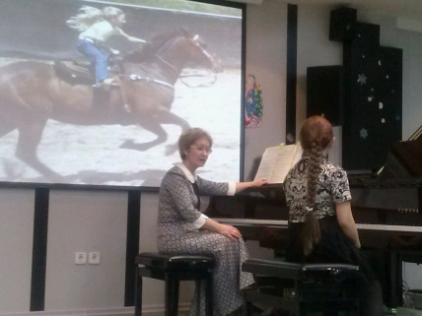
19.12.2014 г. состоялся мастер-класс по теме: «Умение создавать художественный образ как важнейшая компетентность в комплексе исполнительских навыков» Проводила: преподаватель фортепиано I квалификационной категории Зинченко Эмилия Михайловна, методическое сопровождение: зам. директора по УВР С.Ф. Кабилова. Присутствовало 19 человек.
В ходе мастер-класса был раскрыт теоретический материал необходимости данной работы с учениками-музыкантами для развития творческого и образного мышления, показаны приёмы и методы достижения результата.

